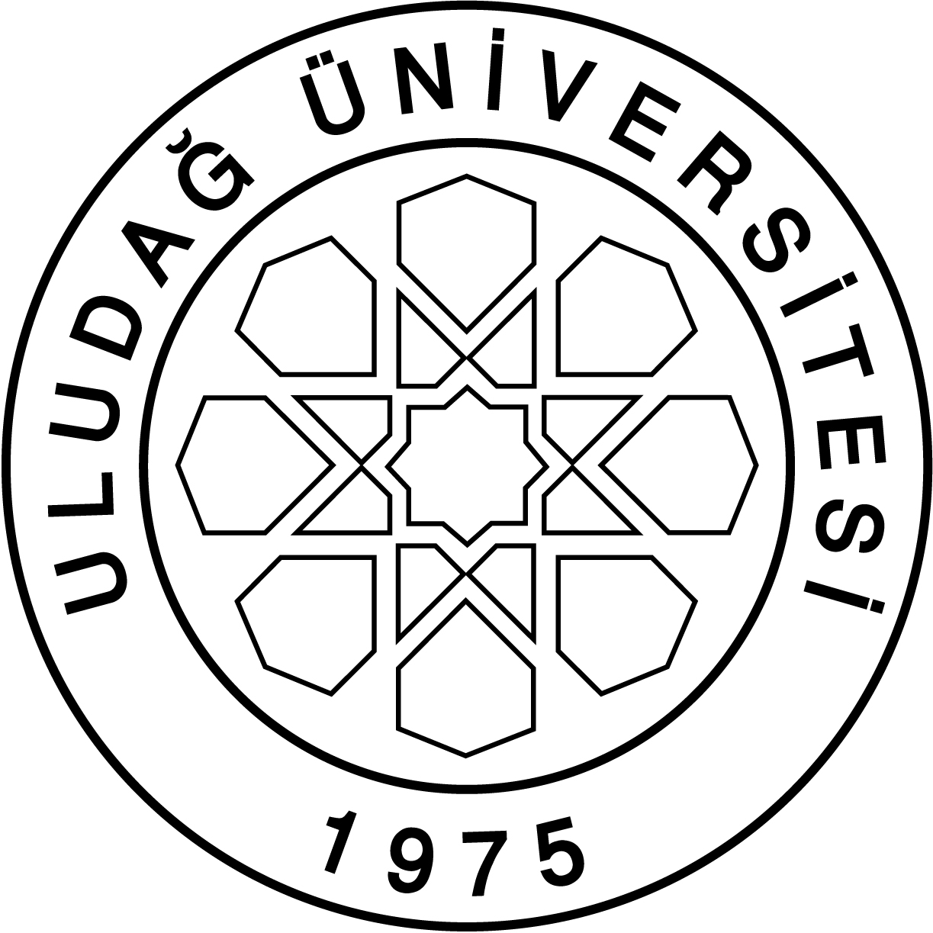
BURSA ULUDAĞ ÜNİVERSİTESİ
ENSTİTÜSÜ

2024-2025 EĞİTİM-ÖĞRETİM YILI YARIYILI SINAV PROGRAMI ÇİZELGESİ

Programı : Yüksek Lisans Tezsiz Yüksek Lisans Doktora

Anabilim Dalı / Bilim Dalı : Çevre Mühendisliği /

Dersin  Kodu | Dersin Adı | Dersin |  |  |  |  | Öğretim Üyesi  Adı Soyadı | Sınav Tarihi | Sınav Saati | Sınavın Yeri
Dersin  Kodu | Dersin Adı | Türü | T | U | L | AKTS
CEV6303 | Biyokütle Enerjisi Teknolojileri | S | 3 | 0 | 0 | 6 | Prof. Dr. NEZİH KAMİL SALİHOĞLU | 22.01.2025 | 13:00 | Ç103
CEV6227 | Aktif Çamur Sistemlerinde Bilgisayar Destekli Model Yaklaşımları | S | 2 | 2 | 0 | 6 | Doç. Dr. AHMET UYGUR | 13.01.2025 | 13:00 | Ç107
CEV6309 | Dezenfeksiyon Yan Ürünleri ve Kontrolü | S | 3 | 0 | 0 | 6 | Doç. Dr. ARZU TEKSOY | 14.01.2025 | 13:00 | Ç107

Anabilim Dalı Başkanı  (Unvan, Ad Soyad, Tarih, İmza) | Enstitü Müdürü  (Unvan, Ad Soyad, Tarih, İmza)
Prof. Dr. F. Olcay Topaç | Prof. Dr. Ali Kara

